如何申请成为公会

1、点击YY.com首页右下角浮窗的“公会”按钮
2、点击进入“公会入驻”页面
3、登录YY号、绑定手机号、进行实名认证
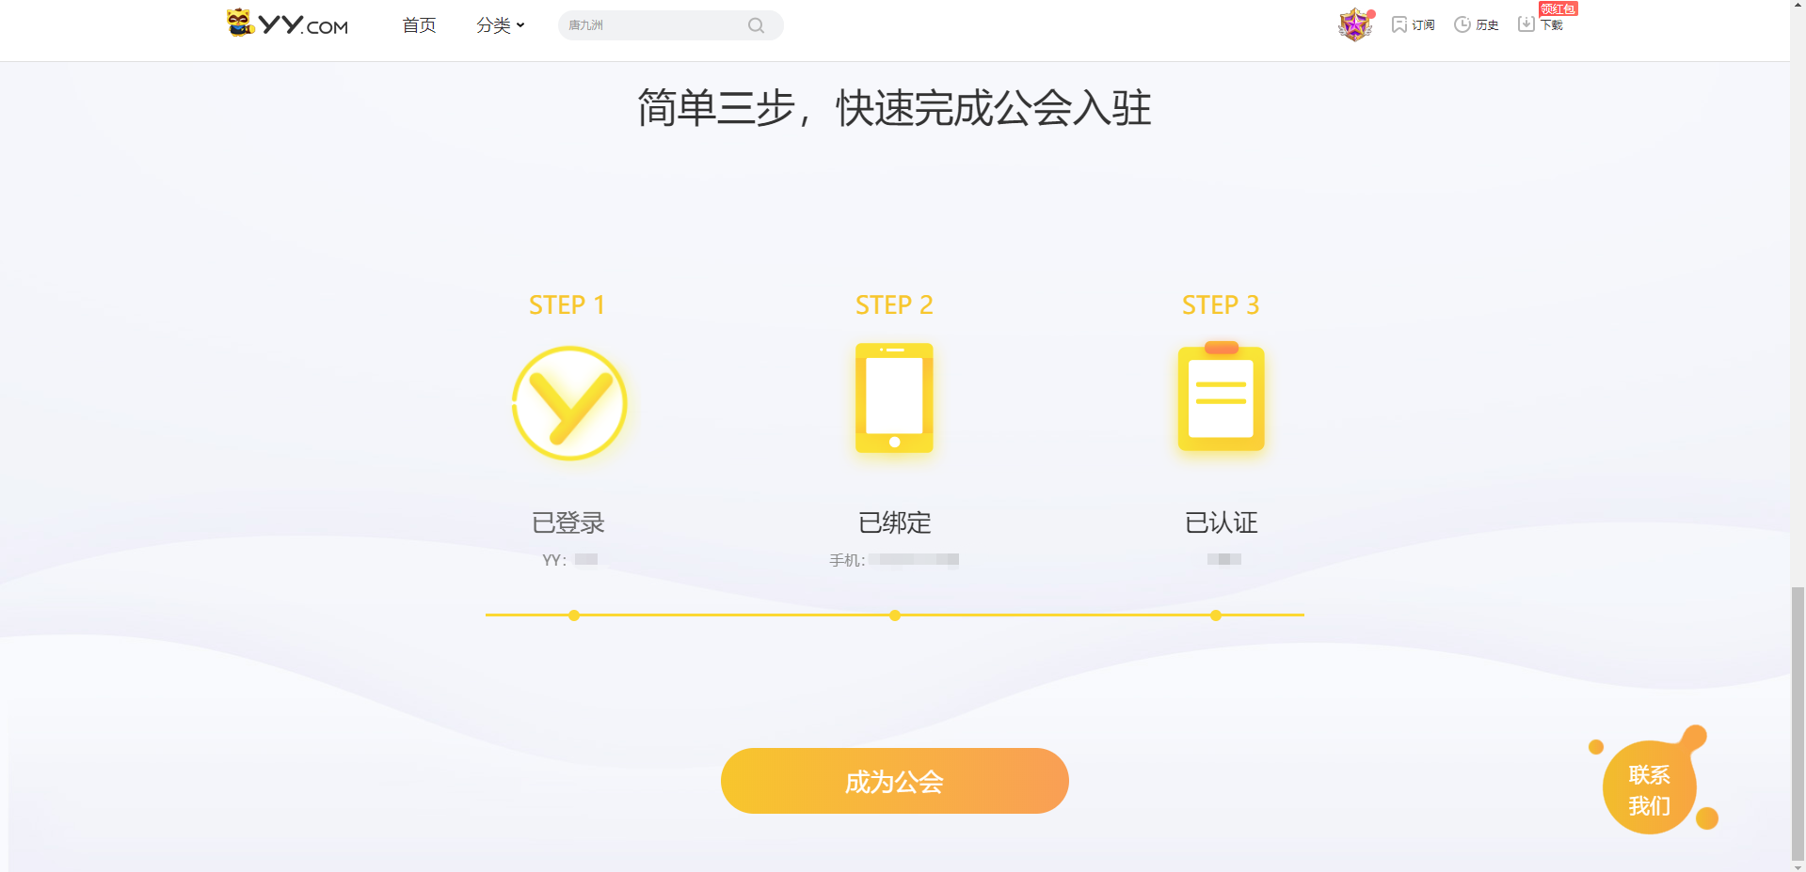
4、进入公会管理中心-公会升级-点击申请成为星级公会
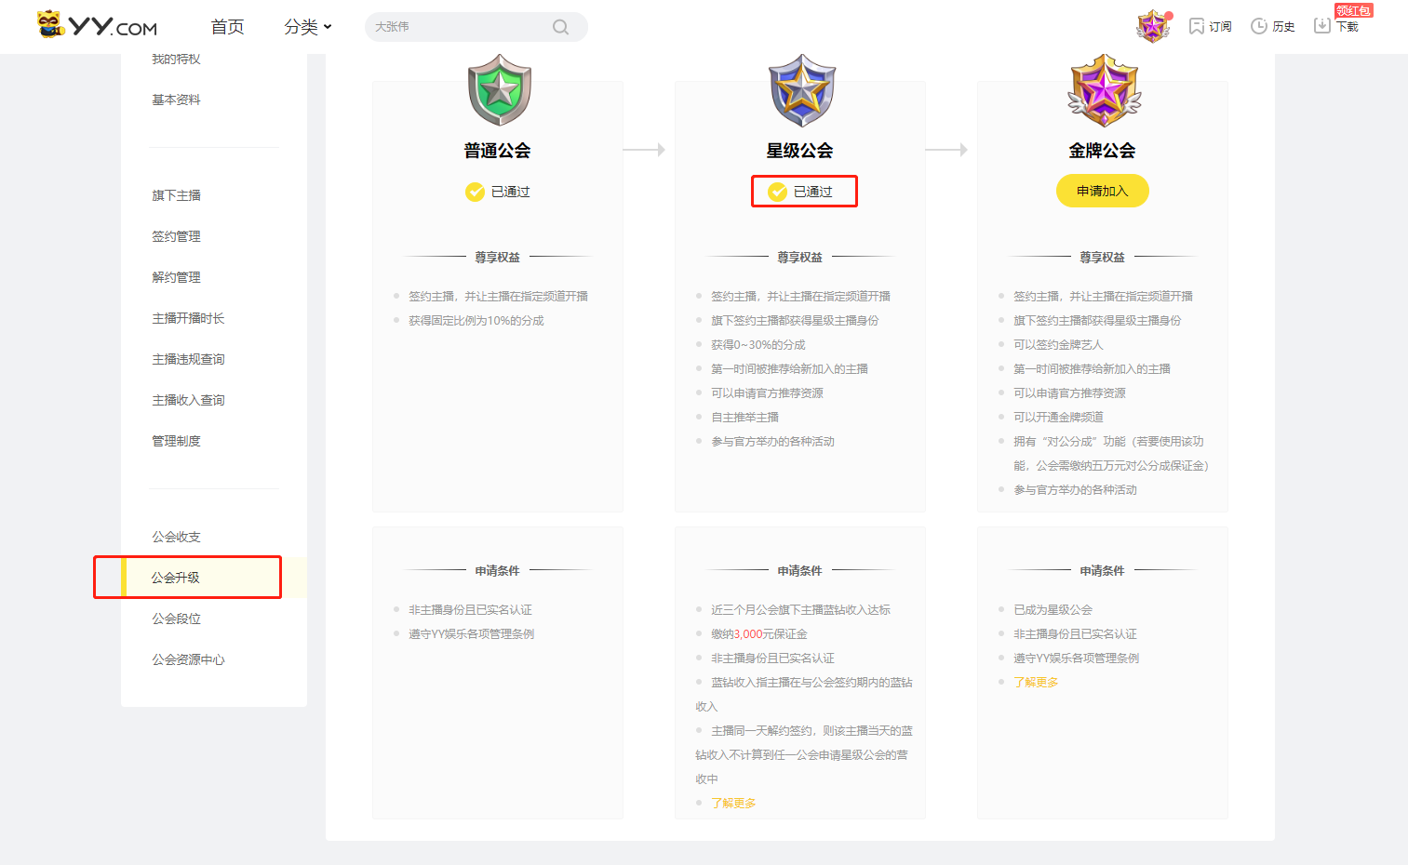
一、申请对象
计划经营各类娱乐内容的公会。
二、申请要求
1、首次申请星级公会要求：
（1）近三个自然月内，公会旗下主播蓝钻收入累计≥300w；
（2）若要快速成为星级公会，公会可通过缴纳3000元保证金；
以上达到任意一条，即可申请成为星级公会。
2、非首次申请星级公会要求：
（1）近三个自然月内，公会旗下主播蓝钻收入累计≥300w；
（2）缴纳3000元保证金；
以上条件需全部满足，即可申请成为星级公会。
注意：
首次申请：该YY号历史上第一次申请YY娱乐公会
三、星级公会获得的支持：
1、可参与YY娱乐活动组织的各种活动、比赛；
2、享有YY娱乐新产品的优先体验权；
3、有权参与娱乐排行推广；
4、共享YY娱乐其他资源；
5、优秀公会可与官方签约独家金牌频道协议
四、星级公会复核和资格撤销规则：http://www.yy.com/n/13_665.html

